***Actividad 1: Referente a la base de datos de proveedores, piezas, proyectos y ventas, de la relación de ejercicios “ejerciciosAlgebraRelacional CalculoRelacional”. Resolver de la ñ a la q en SQL:***

* SQL:

ñ)

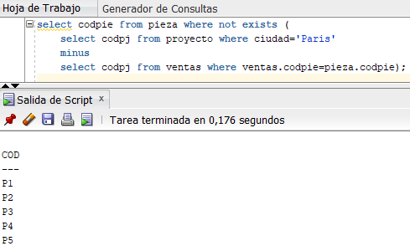

o)

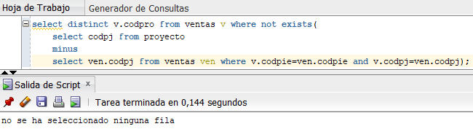

p)

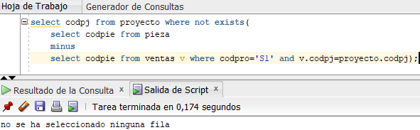

q) Duda: ¿Sería equivalente si en vez de en la primera selección seleccionasemos de la tabla proveedor en vez de la de ventas?

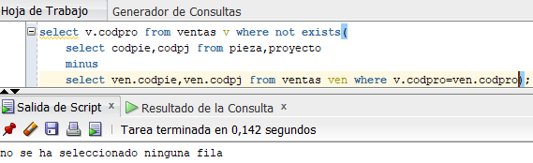

***Actividad 2: Referente a la base de datos del ejercicio 2 de la relacion “ejerciciosAlgebraRelacional CalculoRelacional”. Resolver las consultas en Algebra Relacional y SQL, poned interés, estos ya son ejercicios de exámenes.***

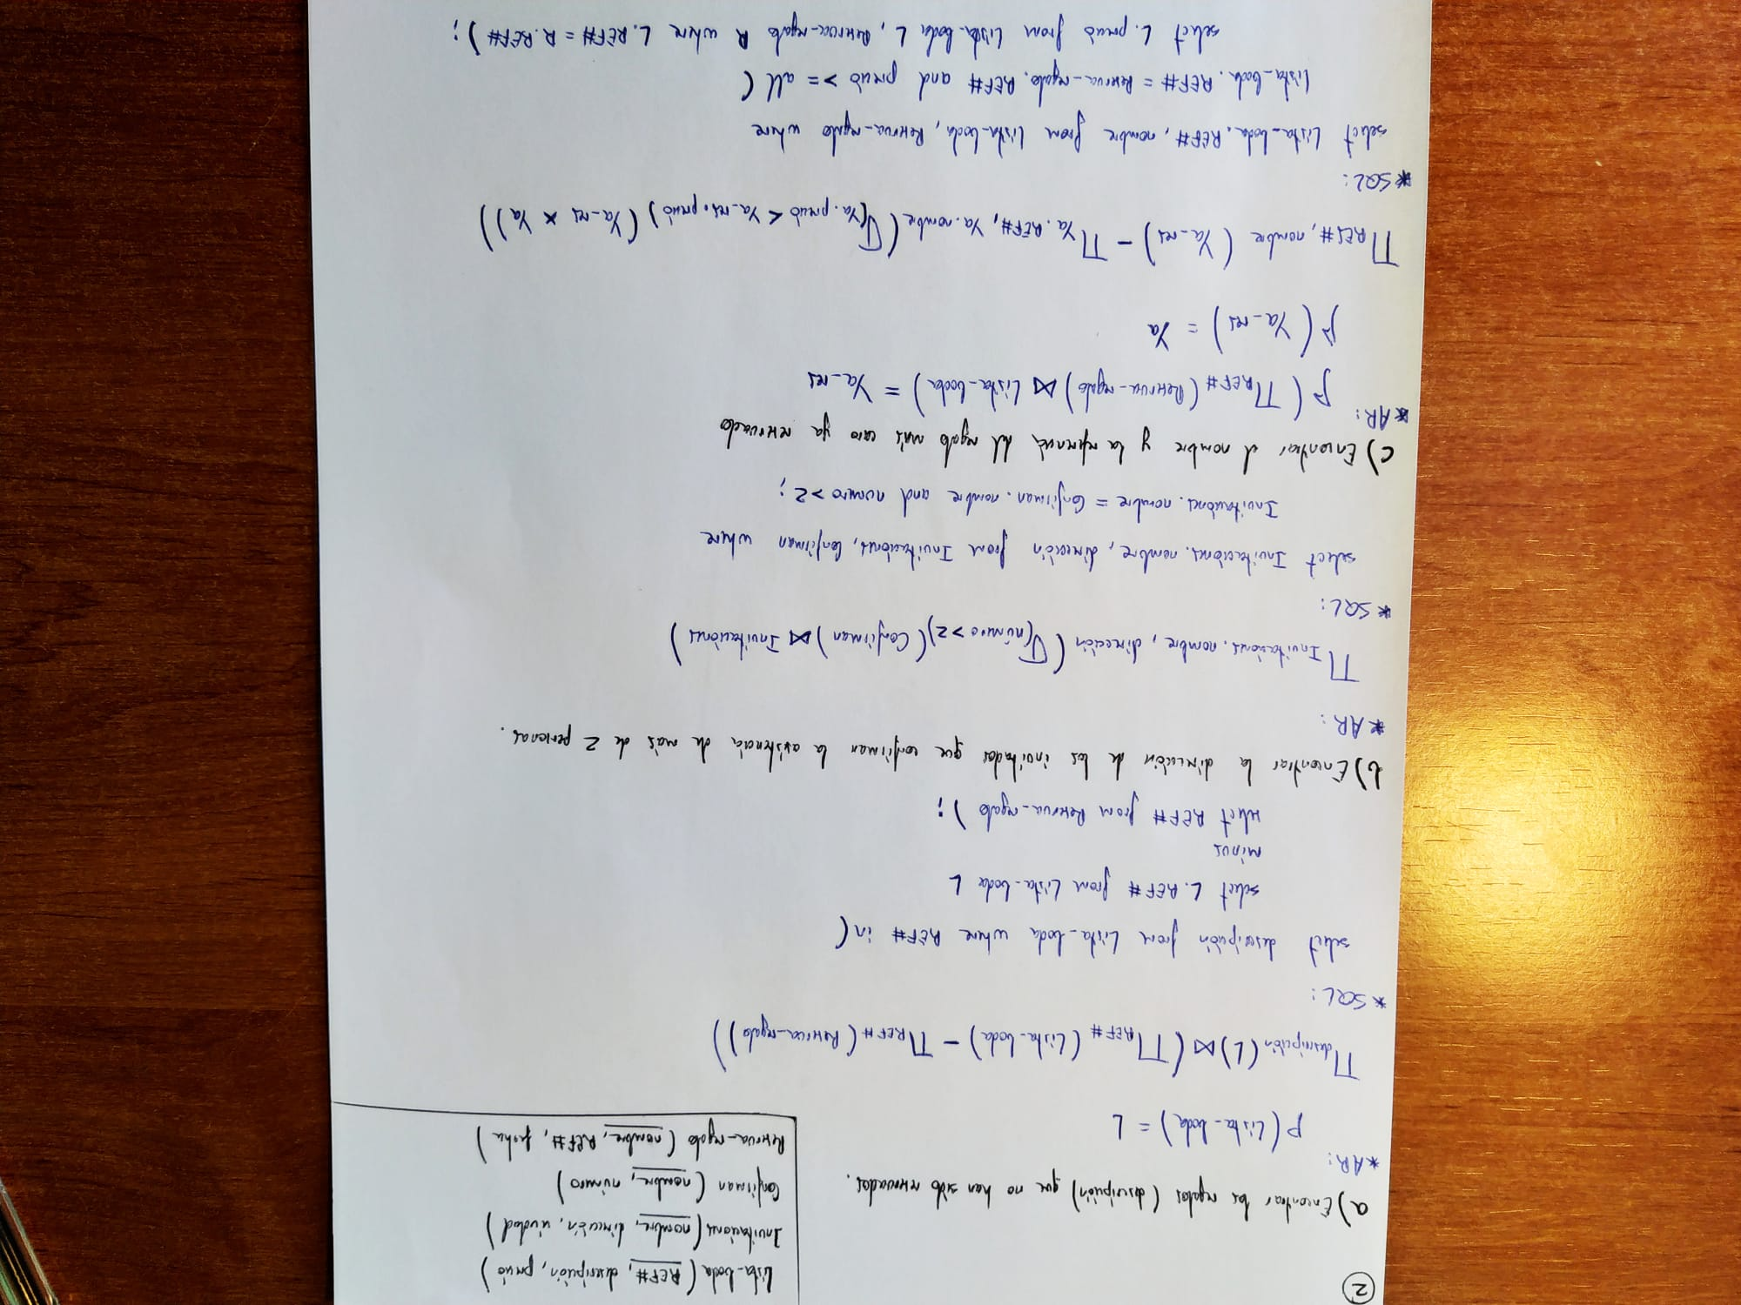

***Actividad 3: Referente a la base de datos de Alumnos, Asignaturas y Matriculas, pasar a Algebra Relacional los scripts SQL de la carpeta “división” que aparece en el material en la carpeta Scripts SQL ejemplo alumnos.***

